René Descartes (CARTESIO)

[Giovanni Reale, Dario Antiseri – Il pensiero occidentale dalle origini ad oggi, Vol.2 – Editrice La Scuola]

La vita e le opere
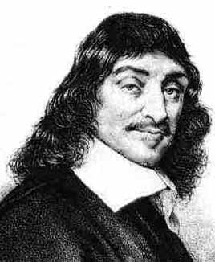
« Sono solito chiamare gli scritti di Cartesio — afferma Leibniz — il vestibolo della vera filosofia, poiché, pur non avendo raggiunto il suo intimo nucleo, gli si è avvicinato più di chiunque altro prima di lui, con la sola eccezione di Galilei, del quale volesse il cielo avessimo tutte le meditazioni sui diversi argomenti che il destino avverso ridusse al silenzio. Chi leggerà Galilei e Cartesio si troverà in una posizione migliore per scoprire la verità, che se avesse esplorato l'intero genere degli autori comuni ». Giudizio ponderato di un grande filosofo su un grande filosofo, che dà l'esatta misura della personalità di Cartesio, a buon diritto chiamato, appunto, il padre della filosofia moderna. Egli, infatti, segnò una svolta radicale nel campo del pensiero, per la critica cui sottomise l'eredità culturale, filosofica e scientifica della tradizione, e per i nuovi principi su cui edificò un tipo di sapere non più centrato sull'essere o su Dio, ma sull'uomo e sulla umana razionalità.
René Descartes (Cartesius, Cartesio) nacque a La Haye, nella Turenna, il 31 marzo del 1596, l'anno della pubblicazione del Mysterium cosmographicum di Keplero. Di nobile famiglia — il padre Joachim era consigliere al Parlamento di Bretagna — fu inviato presto al Collegio gesuitico di La Flèche, nell'Angiò, una delle più celebri scuole del tempo, dove ricevette una solida formazione filosofica e scientifica, secondo la ratio studiorum del tempo, ratio che comprendeva sei anni di studi umanistici e tre di matematica e di teologia. Ispirato ai principi della filosofia Scolastica, ritenuta la più valida difesa della religione cattolica contro i sempre rinascenti germi di eresia, quell'insegnamento, pur sensibile alle novità scientifiche e aperto allo studio della matematica, lasciò Cartesio insoddisfatto e confuso. Egli si rese presto conto dell'enorme divario tra quell'indirizzo culturale e i nuovi fermenti scientifici e filosofici che premevano da più parti, e soprattutto percepì presto l'assenza di una seria metodologia, in grado di istituire, controllare e mettere ordine tra le idee esistenti e di guidare alla ricerca della verità.
L'insegnamento della filosofia, impartito secondo la codificazione del Suarez, riportava gli animi al passato, alle controversie interminabili dei trattatisti scolastici, riservando poco spazio ai problemi del presente. Ricordando quegli anni, Cartesio scrive nel Discorso sul metodo: « Conversare con gli uomini di altri secoli è quasi lo stesso che viaggiare; certo, è bene sapere qualcosa dei costumi dei popoli per giudicare meglio dei nostri e non stimare ridicolo e irragionevole tutto ciò che è contrario alle nostre abitudini, come credono coloro che non hanno visto mai nulla; ma, quando s'impegna troppo tempo a viaggiare, si diventa alla fine stranieri nel proprio paese, e così chi è troppo curioso delle cose del passato diventa per lo più molto ignorante di quelle presenti ». Pur criticando la filosofia appresa in quegli anni, Cartesio non dimentica di certo lo spazio riservato ai problemi scientifici e allo studio della matematica. Ma anche a proposito di queste discipline egli, al termine degli studi, si sente profondamente insoddisfatto e, al riguardo, scrive: « Più di tutte mi piacevano le matematiche per la certezza ed evidenza dei loro ragionamenti, ma non ne vedevo ancora l'uso migliore: anzi, considerando che esse non venivano adoperate se non per le arti meccaniche, mi stupivo che su fondamenti così fermi e solidi non si fosse ancora costruito nulla di più alto e importante ». Per quanto concerne l'insegnamento della teologia, egli si limita a notare che, « avendo saputo che la via al cielo è aperta ai più ignoranti non meno che ai dotti, e che le verità rivelate per arrivarvi sono superiori alla nostra intelligenza, non avrei mai osato di sottoporre queste ai miei deboli ragionamenti ».
Cartesio, dunque, lasciò il Collegio di La Flèche disorientato e senza un pezzo di sapere cui potersi aggrappare. Per questo, dopo aver proseguito i suoi studi all'Università di Poitiers, dove conseguì il baccellierato e la licenza in diritto, ritrovandosi ancora nella massima confusione spirituale e culturale, decise di dedicarsi alla carriera delle armi. E così nel 1618, quando ebbe inizio la Guerra dei Trent'anni, si arruolò nelle truppe di Maurizio di Nassau, che combatteva contro gli Spagnoli a favore della libertà dell'Olanda. A Breda egli strinse amicizia con un giovane cultore di fisica e matematica, Isacco Beeckman, che lo spronò agli studi di fisica. Intento a un progetto di "matematica universale", a Ulma, dove si trovava con l'esercito del Duca Massimiliano di Baviera, tra le cui fila era passato, tra il 10 e l'11 novembre del 1619 egli racconta di avere avuta una sorta di rivelazione intellettuale circa i fondamenti di "una scienza mirabile". E per questa "rivelazione" Cartesio fece il voto di andare in pellegrinaggio alla Santa Casa di Loreto. Su di un piccolo registro, nel quale egli annotava le sue riflessioni, egli parla di un "inventum mirabile", che poi svilupperà nello Studium bonae mentis, del 1623, e nelle Regulae ad directionem ingenii (Regole per la guida dell'intelletto), che egli compose tra il 1627 e il 1628. Stabilitosi in Olanda, terra di tolleranza e di libertà, egli, dietro suggerimento del padre Marino Mersenne, ritenuto il "segretario dell'Europa dotta", e del card. Pierre de Bérulle si accinse a elaborare un trattato di metafìsica che però presto interruppe per dedicarsi a una grande opera fisica: Traité de Physique (Trattato di Fisica), distinto in due parti, la prima delle quali di argomento cosmologico, Le Monde ou Traité de la lumière (II Mondo o trattato della luce), e la seconda di carattere antropologico, L'Homme (L'Uomo). Il 22 luglio del 1633 egli, da Deventer in Olanda, annunciò a Mersenne che il Trattato sul mondo e sull'uomo era quasi ultimato: « mi resta da correggerlo e da copiarlo », e si augurava di spedirglielo per la fine dell'anno. Ma, venuto a conoscenza della condanna di Galileo, a motivo della tesi copernicana che egli condivideva e di cui aveva esposto le ragioni nel Trattato in questione, Cartesio si affrettò a scrivere allo stesso Mersenne: « Sono quasi deciso a bruciare tutte le mie carte, o almeno a non farle vedere a nessuno ». Il richiamo al rogo di Bruno o all'incarcerazione di Campanella, cui la condanna di Galileo lo riportava, agirono prepotentemente nel suo animo schivo, nemico di quelle noie che danneggiano la pace dello spirito, necessaria agli studi.
Superato il grave smarrimento, Cartesio avvertì l'urgente bisogno di affrontare il problema dell'oggettività della ragione e dell'autonomia della scienza in rapporto al Dio onnipotente. E a tanto fu motivato anche dal fatto che Urbano VIII aveva condannato la tesi galileiana, come contraria alla Scrittura. E così dal 1633 al 1637, fondendo insieme gli studi di metafisica che aveva iniziato e poi interrotto e le ricerche scientifiche, scrisse il famoso Discorso sul metodo che premise a tre saggi scientifici, in cui compendiava i suoi risultati: la Dioptrique, le Météores e la Géométrie. A differenza di Galileo, che non aveva elaborato nessun esplicito trattato sul metodo, Cartesio ritenne importante dimostrare il carattere oggettivo della ragione e indicare le regole cui ispirarsi per giungere a siffatta oggettività. Nato in un contesto polemico e a difesa della nuova scienza, il Discorso sul metodo diventò la "magna charta" della nuova filosofia.
È di questo periodo il suo amore per Helène Jans, dalla quale ebbe Francine, la figlioletta che amò teneramente e che gli morì a soli cinque anni. Il dolore per la perdita della bambina incise profondamente sul suo animo e forse almeno in parte sul suo pensiero, nonostante i suoi scritti siano stati sempre severi e rigorosi. Egli riprese la composizione del Trattato di Metafisica ma sotto forma di Meditazioni, scritte in latino perché riservate ai dotti, dove gli accenni all'« infermità e alla debolezza della natura umana », sono testimonianza di un animo pieno di angoscia. Le Meditationes de prima philosophia, inviate al Mersenne perché le portasse a conoscenza dei dotti e ne raccogliesse le obiezioni — famose quelle di Hobbes, di Gassendi, di Arnauld e dello stesso Mersenne — saranno definitivamente pubblicate assieme alle Risposte di Cartesio nel 1641, con il titolo Meditationes de prima philosophia in qua Dei existentia et animae immortalitas demonstrantur (Meditazioni metafisiche, ove si dimostra l'esistenza di Dio e l'immortalità dell'anima). Attaccato dal teologo protestante Gisbert Voët, egli replicò con la Epistola Renati Des Cartes ad celeberrimum virum Gisbertum Voëtium (Lettera di R. C. al famosissimo G. Voezio), in cui cercò di dimostrare la miseria e l'inconsistenza delle concezioni filosofiche e teologiche dell'avversario.
Nonostante le molte polemiche che i suoi scritti di metafisica e di scienza andavano suscitando, Cartesio attese con impegno all'elaborazione dei Principia Philosophiae (Principi di Filosofia), opera in quattro libri, e composta di brevi articoli, secondo i modelli dei manuali scolastici del tempo. Si tratta di un'esposizione compendiosa e sistematica della sua filosofia e della sua fisica, con particolare rilievo al legame tra filosofia e scienza. L'opera fu pubblicata ad Amsterdam e dedicata alla principessa Elisabetta, figlia di Federico V del Palatinato. Amareggiato dalle polemiche con i professori dell'Università di Leida, che giunsero a proibire lo studio delle sue opere, e per niente desideroso di far ritorno in Francia per la situazione caotica in cui questa era caduta, Cartesio nel 1649 accolse l'invito della Regina Cristina di Svezia e, dopo aver consegnato alle stampe il manoscritto del suo ultimo lavoro Les passions de l'âme (Le passioni dell'anima), lasciò definitivamente l'Olanda, non più ospitale e piuttosto piena di contrasti. Nonostante le gravi preoccupazioni, Cartesio mantenne un rapporto epistolare con la principessa Elisabetta, di grande importanza per i chiarimenti in merito a molti punti oscuri della sua dottrina e in particolare in merito al rapporto tra l'anima e il corpo, al problema morale e al libero arbitrio. Alla corte svedese, Cartesio, per festeggiare la fine della Guerra dei Trent'anni e la pace di Westfalia, compone La naissance de la paix (La nascita della pace). Ma il tempo trascorso alla corte svedese fu breve, perché la regina Cristina, per l'abitudine di tenere le sue conversazioni alle cinque del mattino, obbligava Cartesio a levarsi di buon'ora, nonostante il clima rigido e la non troppo robusta costituzione del filosofo. E così il mattino del 2 febbraio del 1650 il filosofo, lasciando la corte, si ammalò di una polmonite che, dopo una settimana di sofferenze, lo condusse alla morte. Le sue spoglie, trasportate in Francia nel 1667, riposano nella Chiesa di Saint-Germain des-Prés a Parigi.
Furono pubblicati postumi i seguenti scritti: il Compendium Musicae (1650), il Traité de l'homme (1664), Le Mond ou Traité de la lumière (1664), le Lettres (1657-67), le Regulae ad directionem ingenii (1701) e l’lnquisitio veritatis per lumen naturale (1701).

[Paolo Freguglia – Fondamenti storici della geometria – Feltrinelli]

La Géométrie
La costituzione dell'algebra simbolica che aveva visto in F. Viète (1540-1603) il suo principale fautore, nonostante l'esplicito ripudio fatto da Descartes in una lettera a P. Marsenne del 1637 nei riguardi di una possibile influenza, rappresenta senz'altro l'elemento di catalizzazione che permise la nascita della geometria analitica intesa come rappresentazione geometrica di enti algebrici.
Sarebbe infatti difficile pensare in termini algebrico-retorici di effettuare quelle manipolazioni di calcolo che consentono di acquisire con una certa esattezza risultati immediati e di pronto uso numerico. Ma al di là di questa considerazione pragmatica ce n'è senz'altro una più esplicitamente tecnica: quella di caratterizzare in termini operativi una certa legge, che esprima il concetto di luogo geometrico. Infatti il luogo geometrico o meglio la teoria dei luoghi geometrici, cioè la teoria inerente leggi che caratterizzano punti nel piano o nello spazio, costituisce la geometria analitica nel suo sorgere.
Per renderci conto di questo, basta leggere le opere di Descartes, di Fermat e di tutti — e furono molti — i matematici che dopo di loro usarono il metodo che potremo dire analitico.
Il "metodo cartesiano" compare per la prima volta nella forma a noi più vicina nell'opera di Pierre Fermat (1601-1665), Ad locos planos et solidos isagoge (Introduzione ai luoghi piani e solidi), scritta sicuramente prima del 1637.
Riferendoci al caso piano le argomentazioni di Fermat si presentano nel modo seguente.
Sia NZ una retta indefinita nei due sensi (fig. 1.1); N consideriamolo come punto fisso (origine). Sulla retta NZ, dove Z è da considerarsi in generale mobile, si prenda un segmento NZ di lunghezza a. Si conduca quindi da Z il segmento ZX formante con la retta NZ un angolo prestabilito una volta per tutte e che, per consuetudine, vorremo retto. ZX avrà lunghezza e. Di conseguenza variando a, cioè Z (variabile indipendente, ascissa), si farà variare (secondo un certo modo) e, cioè X (variabile dipendente, ordinata) descrivendo così una certa linea.
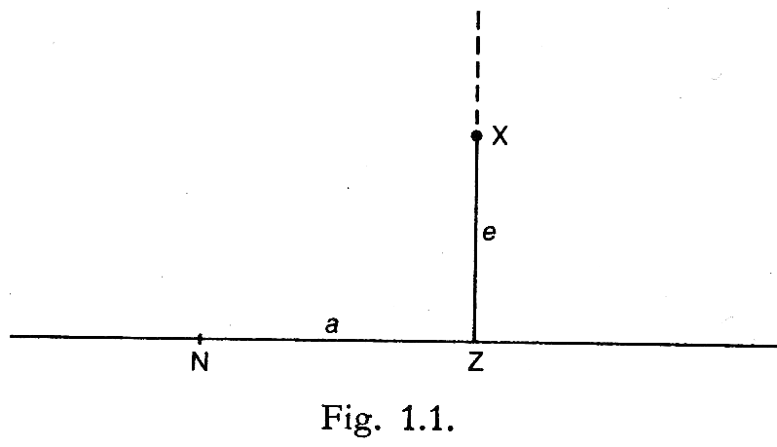

Fermat usa sistematicamente le notazioni del Viète nel presentare e discutere le più importanti, se pur semplici, equazioni in due incognite. Ne scaturisce una interessante ed abbastanza completa teoria dei luoghi piani. Passa quindi ad alcune considerazioni sui luoghi solidi.
Ma l'uso del metodo algebrico ottenne un maggiore e più proficuo impiego nell'opera di René Descartes: la Géométrie. Essa consta di tre capitoli (o libri) attraverso i quali Descartes compie un'analisi dei rapporti che intercorrono fra strutture, o meglio fra raffigurazioni scaturite da connessioni di elementi geometrici (cioè relazioni fra punti, segmenti, angoli assegnati) e rispettive rappresentazioni algebriche. Queste raffigurazioni altro non sono che i luoghi geometrici. Il primo capitolo inizia proprio trasferendo in geometria, cioè nella geometria dei segmenti non orientati, le cinque operazioni aritmetiche (somma, sottrazione, prodotto, divisione, estrazione di radice quadrata). Con riferimento alla figura 1.2, diremo che il segmento AC è la somma dei segmenti AB e BC, cioè : AC = AB + BC. È possibile in conseguenza allora definire anche la differenza, cosi : AB = AC — BC oppure BC = AC — AB. Descartes introduce la nozione di segmento unità, cioè di segmento a cui compete il nome 1.

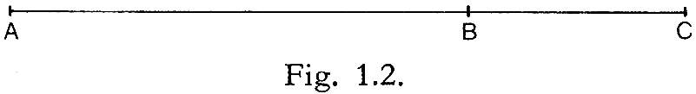

ai segmenti viene esplicitamente associato il nome scrivendo per esempio:

AB=1
GH=a
BD=b
Ciò, in effetti, consente di considerare poi più agevolmente le misure delle lunghezze di tali segmenti.
Il prodotto fra due segmenti viene così "costruito" (fig. 1.3):
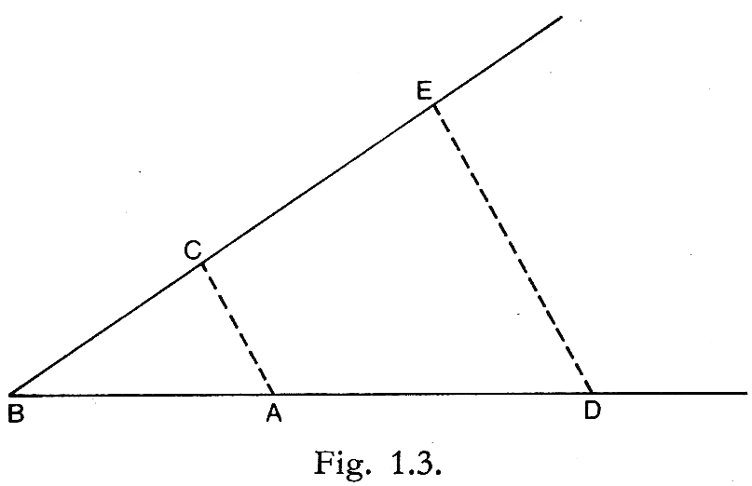

sia BA il segmento unità e BC e BD due segmenti assegnati, allora il segmento BE, ottenuto individuando sulla semiretta BC il punto E non appena si tracci per D la parallela a CA, è il prodotto di BC per BD. Si tratta, come è facile constatare, di una semplice riflessione sul cosiddetto Teorema di Talete. Infatti questo teorema, relativamente alle operazioni sulle misure di segmenti (cioè su numeri reali), afferma che:
AB : BD = BC : BE, cioè: BD • BC = AB • BE. Da cui, essendo AB = 1, BE = BD • BC.
Con processi analoghi costruisce le operazioni di divisione ed estrazione di radice quadrata.
In questo modo Descartes dà le basi per un vero e proprio calcolo geometrico. È poi significativo come il Nostro imposti metodologicamente la riduzione a equazioni di problemi geometrici. Così afferma :

...volendo risolvere un problema [geometrico] si deve innanzi tutto [...] dare nomi ad ogni segmento che risulti necessario per la costruzione del problema, sia che il segmento risulti dato, sia che risulti incognito rispetto agli altri. Poi, senza considerare alcuna differenza fra i segmenti dati o incogniti, si deve analizzare il grado di difficoltà del problema in modo da stabilire, in termini più naturali possibili, le relazioni fra i segmenti in questione. Ciò fino a trovare un modo per esprimere una medesima quantità in due modi diversi. Così appunto si costruisce una equazione...

La risoluzione di una equazione condurrà alla determinazione, in funzione dei segmenti dati, del o dei segmenti incogniti. D'altro canto Descartes rappresenta geometricamente le radici di equazioni algebriche. Così per l'equazione:
(1.1) $x^{2}=\text{ax}+b^{2}$
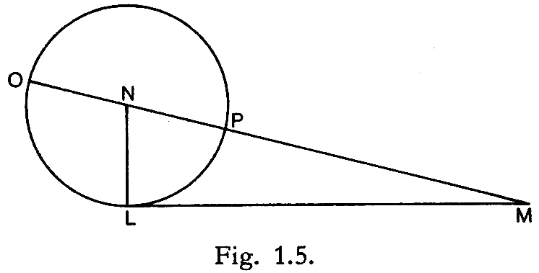si costruisca (vedi fig. 1.5) il triangolo NLM rettangolo in L, in cui sia LM=b ed LN=$\frac{1}{2}a$ essendo a e b quantità assegnate. Per il Teorema di Pitagora avremo $\text{MN}=\sqrt{\frac{1}{4}a^{2}+b^{2}}$. Aggiungendo a MN il segmento NO=LN=$\frac{1}{2}a$ abbiamo che:
$$\text{OM}=\frac{1}{2}a+\sqrt{\frac{1}{4}a^{2}+b^{2}}$$
Posto quindi OM=x abbiamo:
$$x=\frac{1}{2}a+\sqrt{\frac{1}{4}a^{2}+b^{2}}$$
da cui, elevando ambo i membri alla seconda, si ha:
$$x^{2}=\frac{1}{2}a^{2}+b^{2}+a\sqrt{\frac{1}{4}a^{2}+b^{2}}=a\left(\frac{1}{2}a+\sqrt{\frac{1}{4}a^{2}+b^{2}}\right)+b^{2}=\text{ax}+b^{2}$$
cioè $x^{2}=\text{ax}+b^{2}$, che coincide con (1.1). Dunque OM è una delle radici di (1.1). L’altra soluzione è $\frac{1}{2}a−\sqrt{\frac{1}{4}a^{2}+b^{2}}$ che risulta negativa (e quindi non considerata da Descartes).
Si tratta dunque il calcolo di radici di equazioni algebriche tenendo presente il relativo significato geometrico. In questo c'è somiglianza con gli antichi. Tuttavia la posizione di questi ultimi è profondamente diversa: per gli antichi un segmento al quadrato rappresentava un'area, un cubo un volume; Descartes invece "interpreta" le equazioni che abbiamo visto senza far riferimento a problemi relativi ad applicazioni delle aree. La stessa impostazione del problema è diversa, grazie anche all'uso del simbolismo algebrico che fa di una equazione un oggetto sintattico a sé stante. Tanto più che ormai, grazie all'opera degli algebristi italiani del Cinquecento, la soluzione in quanto tale delle equazioni algebriche avveniva con procedure del tutto svincolate dalla geometria, o meglio, dalle tecniche e dagli argomenti geometrici che — appunto — avevano provocato la costituzione dell'equazione.
Ma l'argomento più significativo che troviamo nel primo libro della Géometrié e che costituisce una sorta di filo d'Arianna per tutta l'opera, è la trattazione del cosiddetto "problema di Pappo". La rivalutazione e la generalizzazione fatta da Descartes di questo problema, nonché l'originalità del metodo adottato per trattarlo conducono ad una nuova visione del problema geometrico in quanto tale. Si tratta cioè di trovare una relazione rigorosa tra equazioni algebriche e figure geometriche ; in altre parole si inaugura quella che potremmo chiamare la teoria analitica dei luoghi geometrici.
Nel secondo libro della Gèomètrie in primo luogo Descartes tenta, rifacendosi alle convinzioni degli antichi, una classificazione generale dei problemi geometrici. Così il Nostro raggruppa in una prima classe quei problemi che vengono detti piani, costruibili mediante rette e circonferenze e riconducibili ad equazioni di secondo grado. Nella seconda classe vengono posti quei problemi detti solidi costruibili mediante sezioni coniche ed esprimibili mediante equazioni di terzo e quarto grado. La terza classe è costituita da problemi di tipo lineare che richiedono l'impiego di "linee più complicate" delle coniche.
Aggiungiamo, come nota finale, che il terzo libro della Gèomètrie riguarda sempre problemi costruttivo-geometrici di "grado superiore a quello piano".

Descartes chiama le coordinate “linee fondamentali”. Il termine coordinate fu coniato da Leibniz. Descartes usa coordinate in generale non incrociate ad angolo retto.
Pappo di Alessandria, scienziato vissuto nel III-IV d.C., compose un’opera nel 320 d.C., dal titolo la Collezione, un trattato di otto libri di carattere geometrico. Il cosiddetto “Problema di Pappo” riguarda, tramite una impostazione di tipo sintetico, la trattazione di un criterio per descrivere come luogo geometrico di punti una qualunque sezione conica.

